УДК:
КЛІНІЧНІ ФОРМИ ХОЛЕДОХОЛІТІАЗУ
О.І. Дзюбановський
ДВНЗ «Тернопільський державний медичний університет ім. І.Я. Горбачевського МОЗ України»

Резюме: Мета роботи - вивчити клінічні форми холедохолітіазу та їх діагностичні критерії. Матеріали і методи. проведено порівняння клінічних форм холедохолітіазу та чутливості різних методів інструментальних досліджень (ультразвукове дослідження (УЗД), фіброезофагогастродуоденоскопію (ФЕГДС), ендоскопічну ретроградну холангіопанкреатографію (ЕРХПГ), магніторезонансну холангіопанкреатографію (МРХПГ)) при діагностичному виборі на основі ретроспективного аналізу лікування 177 пацієнтів. Результати досліджень та їх обговорення. Статистичний аналіз діагностичної цінності симптомів дозволив нам виділити 4 клінічні форми холедохолітіазу, з високою специфічністю і чутливістю клінічних симптомів при жовтяничній формі, і недостатньою інформативністю при атиповій і без жовтяничній (асимптомній формі). Ретроградна холангіопанкреатографія, магніторезонансна холангіопанкреатографія з високим ступенем достовірності дозволяє діагностувати конкременти в загальній жовчній протоці при атиповій і без жовтяничній формах холедохолітіазу.
Ключові слова: холедохолітіаз, ультразвукове дослідження, фіброезофагогастродуоденоскопія, ендоскопічна ретроградна холангіопанкреатографія, магніторезонансна холангіопанкреатографія

КЛИНИЧЕСКИЕ ФОРМЫ ХОЛЕДОХОЛИТИАЗА
О.И. Дзюбановский
ГВУЗ «Тернопольский государственный медицинский университет им. И.Я. Горбачевского МЗ Украины»
Резюме: Цель работы - изучить клинические формы холедохолитиаза и их диагностические критерии. Материалы и методы. Проведено сравнение клинических форм холедохолитиаза и чувствительности различных методов инструментальных исследований (ультразвуковое исследование (УЗИ), фиброэзофагогастродуоденоскопия (ФЭГДС), эндоскопическую ретроградную холангиопанкреатографию (ЭРХПГ), магниторезонансную холангиопанкреатографию (МРХПГ)) в диагностическом выборе на основе ретроспективного анализа лечения 177 пациентов. Результаты и их обсуждение. Статистический анализ диагностической ценности симптомов позволил нам выделить 4 клинические формы холедохолитиаза, с высокой специфичностью и чувствительностью клинических симптомов при желтушной форме, и недостаточной информативностью при атипичной и без желтушной (асимптомного форме). Ретроградная холангиопанкреатография, магниторезонансная холангиопанкреатография с высокой степенью достоверности позволяет диагностировать конкременты в общем желчном протоке при атипичной и безжелтушной формах холедохолитиаза.
Ключевые слова: холедохолитиаз, ультразвуковое исследование, фиброэзофагогастродуоденоскопия, эндоскопическая ретроградная холангиопанкреатография, магниторезонансная холангиопанкреатография.

CLINICAL FORMS OF CHOLEDOCHOLITIASIS
О.І. Dzyubanovsky
I. Horbachevsky Ternopil State Medical University

Summary: Purpose - to study the clinical forms of choledocholithiasis and their diagnostic criteria. Materials and methods. The clinical forms of choledocholithiasis and sensitivity of different methods of instrumental studies (ultrasound (US), fibroezofagogastroduodenoscopy (FEGDS), endoscopic retrograde cholangiopancreatography (ERCP), magnetic resonance cholangiopancreatography (MRHPH)) were compared when choosing a diagnostic research plan based on a retrospective analysis of treatment of 177 patients. Study results and their discussion. Statistical analysis of the diagnostic value of symptoms allowed us to distinguish 4 clinical forms of choledocholithiasis with high specificity and sensitivity of clinical symptoms in icteric form, and insufficient informative with atypical and no icteric (asymptomatic forms). Retrograde cholangiopancreatography, magnetic resonance cholangiopancreatography with a high degree of certainty to diagnose calculus in the common bile duct with atypical forms no icteric choledocholithiasis.
Keywords: choledocholithiasis, ultrasound, fibroezofagogastroduodenoscopy, endoscopic retrograde cholangiopancreatography, magnetic resonance cholangiopancreatography.

Постановка проблеми і аналіз останніх досліджень та публікацій. За даними літератури в 30 % випадків холедохолітіаз перебігає без клінічних проявів [1,2,3]. Безсимптомний холедохолітіаз зустрічається у 4-5 % хворих з калькульозним холециститом [4,5,6]. Не дивлячись на досягнення сучасних інноваційних технологій, верифікація холедохолітіазу на доопераційному періоді дуже часто не діагностується, що приводить до розвитку резидуального холедохолітіазу і повторних операційних втручань [7,8].
Мета роботи - вивчити клінічні форми холедохолітіазу та їх діагностичні критерії.
Матеріали і методи.
Проведено ретроспективний аналіз клінічного перебігу і частоти клінічних симптомів холедохолітіазу у 177 пацієнтів. Показана багатогранність клінічних симптомів (рис.1).

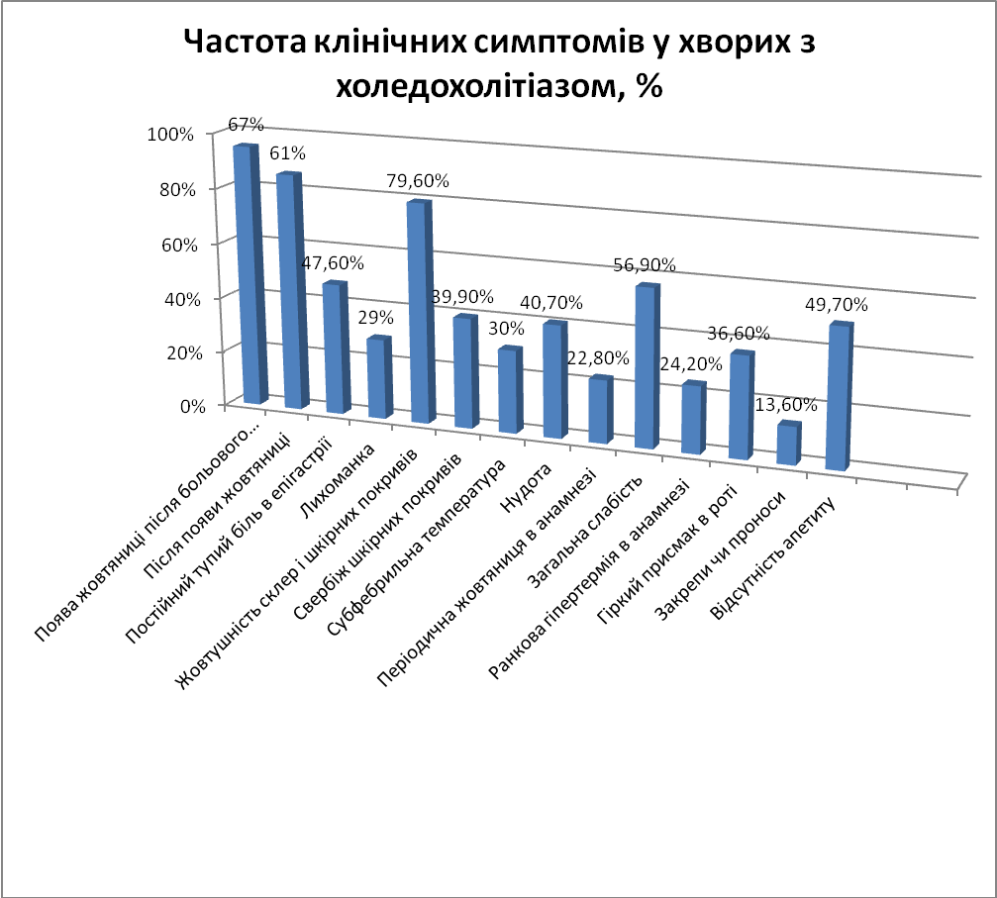
Рисунок 1. Частота клінічних симптомів холедохолітіазу.

З інструментальних методів діагностики застосовували ультразвукове дослідження (УЗД), фіброезофагогастродуоденоскопію (ФЕГДС), ендоскопічну ретроградну холангіопанкреатографію (ЕРХПГ), магніторезонансну холангіопанкреатографію (МРХПГ). Втановлено специфічність і чутливість клінічних симптомів при різних формах холедохолітіазу. Статистичний аналіз проводили за допомогою програмного забезпечення Microsofc Excel 2010. Величини наведено у вигляді середньої величини показника та середньої квадратичної похибки. Статистичний аналіз діагностичної цінності симптомів оцінювали за такими показниками, як чутливість, специфічність та точність методу.
Результати досліджень та їх обговорення.

Таблиця 1. Специфічність і чутливість клінічних симптомів при жовтяничній формі холедохолітіазу
Клінічні симптоми | Частота  (%) | Чутливість  (%) | Специфічність  (%) | Діагностична цінність (%)
Поява жовтяниці після больового приступу | 95 | 97 | 40 | 92
Свербіж шкірних покривів | 37 | 85 | 81 | 90
Лихоманка | 29 | 44 | 50,8 | 33
Зникнення больового приступу після появи жовтяниці | 86 | 90 | 60 | 88
Постійний біль в епігастрії | 80 | 90 | 67 | 82

У 79,1 % (140) пацієнтів з холедохолітіазом переважали симптоми жовтяниці, що дозволило їх об’єднати в жовтяничну клінічну форму (табл.1). Як видно із таблиці високий рівень чутливості мають такі клінічні симптоми, як поява жовтяниці після приступу печінкової коліки та зникнення больового приступу після появи жовтяниці, частота, яких становить відповідно 95 % і 86 %, та наявність постійного болю в епігастральній ділянці у 80 % випадків. Перечислені симптоми являються специфічними для іктеричної форми холедохолітіазу. Нами визначено кореляційні зв’язки між симптомами жовтяничної форми холедохолітіазу (Рис.2).
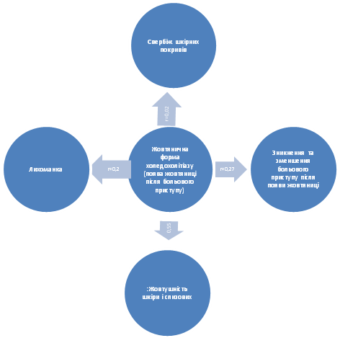
Рисунок 2. Кореляційні зв’язки між клінічними синдромами при жовтяничній формі холедохолітіазу

Визначена діагностична інформативність сонографії (n=140) та ендоскопічної холедохопанкреатографії (n=104) у верифікації жовтяничної форми холедохолітазу. Діагностична точність сонорграфічних ознак холедохолітазу становила 92 % при чутливості методу у 97 % та специфічності 70 %. Низька специфічність обумовлена великою кількістю, як істинно від’ємних, так і псевдовід’ємних сонографічних критеріїв обструктивного холедохолітіазу. Аналізуючи діагностичну інформативність ЕРХПГ-ознак жовтяничної форми холедохолітіазу звертає увагу 100 % чутливість та специфічність ЕРХПГ на фоні високої діагностичної точності (98 %).

Таблиця 2. Специфічність і чутливість клінічних симптомів при інтермітуючій клінічній формі холедохолітіазу
Клінічні симптоми | Частота  (%) | Специфічність  (%) | Чутливість  (%)
Раптовий біль в епігастрії | 31 | 53,4 | 30,1
Лихоманка | 77 | 84,1 | 77,2
Ремітуюча жовтяниця без больового синдрому | 63 | 85,7 | 66,3
Загальна слабкість | 33 | 69 | 32,9

Аналізуючи характер клінічних симптомів у 17 хворих на холедохолітіаз слід відмітити, що у більшої частини (77 % і 63 %) переважала лихоманка та ремітуючa жовтяниця без больового приступу в правому підребер’ї, специфічність яких склала відповідно 84 % і 83 % з чутливістю 77,2 % і 66,3 % відповідно.

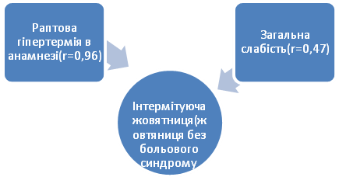

Рисунок 3. Кореляційні зв’язки між клінічними синдромами при інтермітуючій формі холедохолітіазу

Слід відмітити, що при ремітуючій формі холедохолітіазу діагностична точність сонографічних ознак склала 82,3 %, тоді ЕРХПГ- 94 %. Чутливість і специфічність ЕРХПГ для діагностики холедохолітіазу склала 100% в порівнянні із сонографічними ознаками, чутливість і специфічність яких склала 84,7 % і 75 % відповідно.

Таблиця 3. Частота і характер клінічних симптомів при атиповій та асимптомній формах холедохолітіазу
Клінічні симптоми | Клінічні форми холедохолітіазу
 | атипова, (%) | асимптомна (без жовтянична), (%)
Біль в правому підребер’ї та епігастральній ділянці | 21,0 | 74,2
Період жовтяниці в анамнезі | 5,8 | 39,8
Раптова гіпертермія в анамнезі | 14,9 | 33,5
Загальна слабкість | 48,7 | 65,1
Відсутність апетиту | 35 | 64,7
Нудота | 25 | 56,5
Закрепи чи проноси | 5,3 | 21,6
Гіркий присмак в роті | 33,2 | 40

Як видно з таблиці 4, при асимптомній формі холедохолітіазу (безжовтяничній) на перший план виступають загальні симптоми, такі як загальна слабкість (65,1 %), відсутність апетиту (64,7 %), нудота (56,5 %), важкість в епігастрії (74,2 %), тоді як частота перекислених симптомів при атиповій формі в зустрічається в 2 рази рідше (табл.5).

Таблиця 4. Специфічність і чутливість клінічних симптомів при асимптомній формі (без жовтяничній) холедохолітіазу
Клінічні симптоми | Діагностична точність (%) | Специфічність  (%) | Чутливість  (%)
Тупий біль в епігастрії | 80 | 66 | 85
Період жовтяниці в анамнезі | 100 | 100 | 100
Гіпертермія-лихоманка в анамнезі | 100 | 100 | 100
Загальна слабкість | 90 | 100 | 89

Як видно із таблиці 4 відмічено 100 % діагностичну точність таких симптомів, як епізод жовтяниці в анамнезі і лихоманки із високим (100 %) рівнем чутливості при даній формі холедохолітіазу. Слід відмітити, що і наявність больового приступу в епігастрії також охоплює високий рівень чутливості і специфічності, що складає відповідно 85 і 66 %.

Таблиця 5. Специфічність і чутливість клінічних симптомів при атиповій формі холедохолітіазу
Клінічні симптоми | Частота  (%) | Специфічність  (%) | Чутливість  (%)
Тупий біль в епігастрії | 21 | 100 | 60
Відсутність апетиту | 35 | 66 | 66
Нудота | 25 | 33 | 33
Закрепи чи проноси | 5,3 | 36 | 36
Гіркий присмак в роті | 33,2 | 66 | 59
Загальна слабкість | 48,7 | 65,1 | 77

При аналізі специфічності і чутливості клінічних симптомів при атиповій формі холедохолітіазу (табл.5) відмічається їх зниження у 2 рази у порівнянні із без жовтяничною (асимптомною) клінічною формою холедохолітіазу.
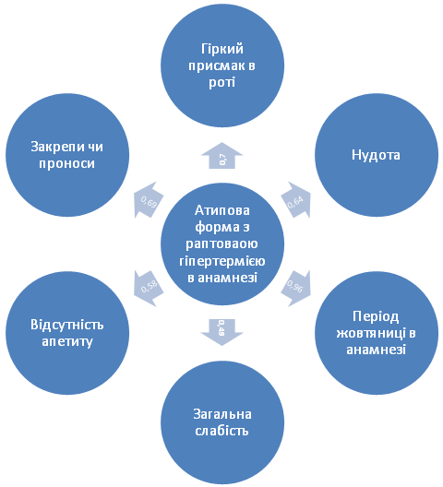

Рисунок 4. Кореляційні зв’язки між клінічними симптомами при атиповій та асимптомній формах холедохолітіазу.

Порівняльний аналіз сонографічних ознак холедохолітіазу при атиповій і асимптомній формі холедохолітіазу показав, що при діагностичній точності ознак холедохолітіазу (80%) рівень чутливості і специфічності сонографічних ознак складає при атипові формі 83 % і 85 % відповідно, а при асимптомній (без жовтяничній) відповідно складає 71 і 100 %. МРХПГ у хворих при атипових і асимптомних формах холедохолітіазу, застосована при діагностиці холедохолітіазу відповідає 100 % діагностичній точності і 100 % чутливості.

Висновки. Статистичний аналіз діагностичної цінності симптомів дозволив нам виділити 4 клінічні форми холедохолітіазу, з високою специфічністю і чутливістю клінічних симптомів при жовтяничній формі, і недостатньою інформативністю при атиповій і без жовтяничній (асимптомній формі). Ретроградна холангіопанкреатографія (ЕРХПГ), магніторезонансна холангіопанкреатографія (МРХПГ) з високим ступенем достовірності дозволяє діагностувати конкременти в загальній жовчній протоці при атиповій і без жовтяничній формах холедохолітіазу.

Перспективи подальших досліджень.
Перспективним є подальше дослідження патології жовчних шляхів на грунті холедохолітіазу шляхом використання сучасних інструментальних методів для вироблення уніфікованих алгоритмів передопераційної діагностичної програми для даної патології.

Література
- Руководство по хирургии желчных путей; под. ред. Э.И. Гальперина, П.С. Ветшева. – Изд. «Видар», 2009. – 560 с.
- Милонов О.Б. Диагностика и хирургическое лечение атипичных форм холедохолитиаза / О.Б. Милонов, Т.А. Кадощук, С.И. Андросов // Хирургия. – 2002. № 5. – С. 69-76.
- Ничитайло М.Е. Лапароскопическая хирургия холедохолитиаза / М.Е. Ничитайло // Здоров’я України. - 2014. - № 2. – С. 16 – 17.
- Тактика лечения больных с бессимптомным холедохолитиазом / В.В. Грубник, А.И. Ткаченко, В.В. Ильяшенко [та ін.] // Український журнал хірургії. – 2013. - № 3 (22). – С. 74 – 80.
- Grubnik V.V. Singlestage laparoscopic operations for choledocholitiasis / Grubnik V.V., Tkachenko O.I., Grubnik O.V. [et al.] // 16th International Congress of the European Association for Endoscopic Surgery Stockholm Sweden, 11-14 June 2008/-Oral, 0123 – Liver and Biliary Tract Surgery – P.38.
- Martin D.J. Surgical versus endoscopic treatment of bile duct stones / Matrtin D.J., Toouli J. // Cchrane Database Syst. Rev. – 2001.- № 19(2).
- Колкин Я.Г., Хацко В.В., Межаков С.В., Борота Т.А., Чернявский А.Р Современные аспекты диагностики и хирургического лечения холедохолитиаза (научний обзор) Український журнал хірургії 2(25) 2014. - с 130-135.
- Мамчич В.И, Накашидзе М.Д. Диагнорстика и лечение атипичного и асимптомного холедохолитиаза. //Матеріали Наукового Конгресу «ІV Міжнародні Пироговські читання»-2010р.-с.28.

References
1. Galperina, E.I., Vetsheva, P.S. (2009). Rukovodstvo po khirurgii zhelchnykh putei. Izd. Vidar. 560 р. [in Russian]
2. Milonov, O.B., Kadoshchuk, T.A., Androsov, S.I. (2002). Diagnostika i khirurgicheskoe lechenie atipichnykh form kholedokholitiaza. Khirurgiia. 5, 69-76 р. [in Russian]
3. Nichitailo, M.E. (2014). Laparoskopicheskaia khirurgiia kholedokholitiaza. Zdorov’ia Ukraіni. 2, 16-17 р. [in Russian]

4. Grubnik, V.V., Tkachenko, A.I., Iliashenko, V.V. (2013). Taktika lecheniia bolnykh s bessimptomnym kholedokholitiazom. Ukraїnskii zhurnal khіrurgії. 3(22), 74-80 р. [in Russian]
5. Grubnik, V.V., Tkachenko, O.I., Grubnik, O.V. (2008). Singlestage laparoscopic operations for choledocholitiasis. 16-th International Congress of the European Association for Endoscopic Surgery Stockholm Sweden. Liver and Biliary Tract Surgery. 38 р.
6. Matrtin, D.J., Toouli, J. (2001). Surgical versus endoscopic treatment of bile duct stones. Cchrane Database Syst. Rev. 19(2)
7. Kolkin, Ia.G., Khatcko, V.V., Mezhakov, S.V., Borota, T.A., Cherniavskii, A.R, (2014). Sovremennye aspekty diagnostiki i khirurgicheskogo lecheniia kholedokholitiaza (nauchnii obzor). Ukraїnskii zhurnal khіrurgії 2(25), 130-135 р. [in Russian]
8. Mamchich, V.I, Nakashidze, M.D. (2010). Diagnorstika i lechenie atipichnogo i asimptomnogo kholedokholitiaza. Materіali Naukovogo Kongresu «ІV Mіzhnarodnі Pirogovskі chitannia». 28 р. [in Russian]

